Дата: 31.03.22

Клас: 3 – Б

Предмет: математика

Вчитель: Лисенко О. Б.

Тема: **Ділення двоцифрових чисел на одноцифрове. Розв'язання задач.**

**Мета**: вчити ділити двоцифрове число на одноцифрове, розв’язувати задачі вивчених видів; повторити назви чисел при додаванні; розвивати критичне мислення, пам'ять, увагу; виховувати любов до математики та любов до праці.

**Хід уроку**

***Користуйтеся презентацією під час опрацювання даної теми уроку.***

**1. Організаційний момент.**

***Приготуйте, будь ласка, все, що потрібно для уроку: підручник, зошит, ручку, олівці.***

***Старанно працюйте. Не забувайте робити хвилинки відпочинку та релаксації під час уроку.***

**2. Актуалізація опорних знань**

**1) *Слайд 3 - 11.* Усний рахунок . Гра «Цеглинки Лего»**

**Продовжіть усний рахунок за №417.**

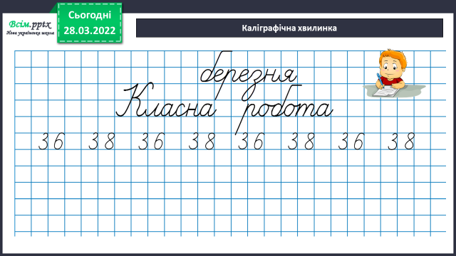***2) Каліграфічна хвилинка.***

**3. Повідомлення теми уроку.**

**- *Сьогодні на уроці ми продовжимо вивчати ділення двоцифрових чисел на одноцифрове число.***

**4. Вивчення нового матеріалу.**

**1) Обчислення зручним способом № 418.**

— Розкладіть по-різному числа на зручні доданки і виконай ділення.

***Зразок.*** 84 : 6 = (60 + 24) : 6 = 10 + 4 = 14; 84 : 6 = (48 + 36) : 6 = 8 + 6 = 14

***Ми представляємо кожного разу ділене у вигляді суми зручних доданків, оскільки розрядні доданки не ділилися на ці числа.***

***Особливість полягає в тому, що один з доданків — не просто круглі десятки, які діляться на дільник, а найбільша кількість десятків, які діляться на дільник.***

Висновок. ***Ділене іноді можна розкласти по-різному на два доданки, кожне з яких ділиться на це число.***

**2) Розв’язування задачі за планом №419.**

— Прочитайте задачу.

— Що в задачі відоме?

— Що треба зробити, щоб відповісти на питання задачі?

— Розв’яжіть задачу, користуючись планом розв’язання задачі.

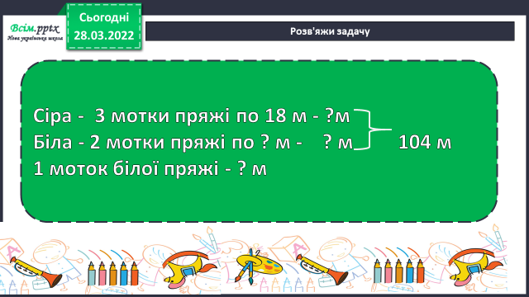

***План розв’язання:***

1) Скільки метрів використали сірої пряжі?

2) Скільки метрів використали білої пряжі?

3) Скільки метрів білої пряжі в одному мотку?

**5. Закріплення вивченого**.

**1) Колективна робота над задачею** **№421.**

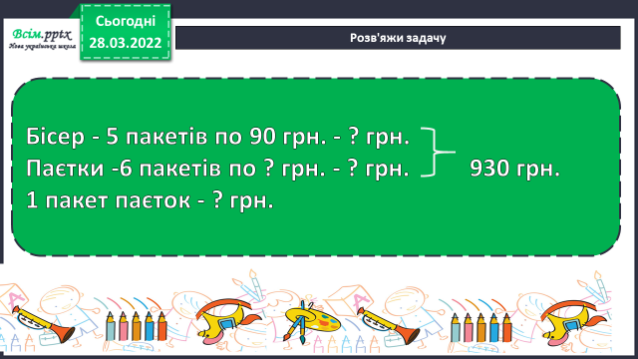

— ***Поясніть числа задачі за коротким записом.***

***— Складіть план розв’язання.***

1) Скільки коштують 5 пакетів бісеру?

2) Скільки коштують 6 пакетів паєток??

3) Скільки 1 пакет паєток?

Розв’яжіть задачу самостійно.

**2) Розв’язування рівнянь №423.**

**6.****Підсумок**

1) Домашнє завдання.

Задача № 427, Приклади № 426.

Задача № 427

І сторона – 38 мм

ІІ сторона – 22 мм

ІІІ сторона - ? мм, у 2 рази менша від

Р = …

Відповідь:

2) Вправа «Загадкові листи»

